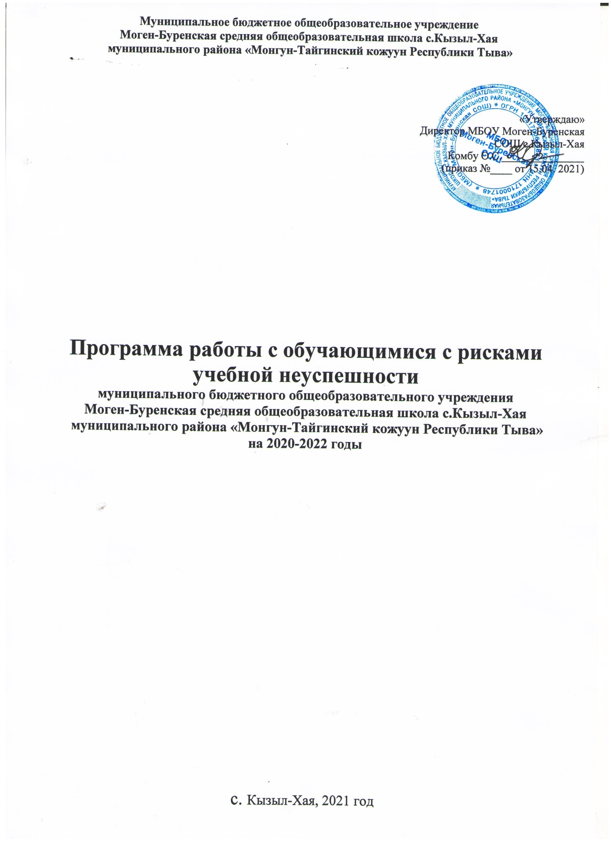

Наименование Программы | Программа работы с обучающимися с рисками учебной неуспешности
Нормативно-правовая база Программы | 1.Федеральный закон «Об образовании в Российской Федерации» от 29.12.2012 № 273-ФЗ.  2. Паспорт приоритетного проекта «Современная цифровая образовательная среда в Российской Федерации».  3. Федеральный проект «Цифровая образовательная среда» (п. 4.4 паспорта национального проекта «Образование», утв. президиумом Совета при Президенте РФ по стратегическому развитию и национальным проектам, протокол от 24.12.2018 № 16).  4. Распоряжение Минпросвещения России от 17.12.2019 № Р-135 «Об утверждении методических рекомендаций по приобретению средств обучения и воспитания для обновления материально-технической базы общеобразовательных организаций и профессиональных образовательных организаций в целях внедрения целевой модели цифровой образовательной среды в рамках региональных проектов, обеспечивающих достижение целей, показателей и результата федерального проекта «Цифровая образовательная среда» национального проекта «Образование»  5. Концепция общенациональной системы выявления и развития молодых талантов, утвержденная Президентом РФ 03.04.2012 № Пр-827.  6. Стратегии развития информационного общества в Российской Федерации на 2017 - 2030 годы, утвержденная указом Президента РФ от 09.05.2017 № 203.  7. Концепция развития математического образования в Российской Федерации, утвержденная распоряжением Правительства РФ от 24.12.2013 № 2506-р.  8. Концепция развития дополнительного образования детей в РФ, утвержденная распоряжением Правительства РФ от 04.09.2014 № 1726-р.  9. Основы государственной молодежной политики до 2025 года, утвержденные распоряжением Правительства РФ от 29.11.2014  № 2403-р.  10. Стратегия развития воспитания в РФ на период до 2025 года, утвержденная распоряжением Правительства РФ от 29.05.2015  № 996-р.  11. Федеральные государственные образовательные стандарты начального общего, основного общего и среднего общего образования.  12. Устав муниципального бюджетного общеобразовательного учреждения Моген-Буренская средняя общеобразовательная школа с.Кызыл-Хая муниципального района «Монгун-Тайгинский кожуун Республики Тыва», утвержденный Постановлением Администрации муниципального района «Монгун-Тайгинский кожуун Республики Тыва» от 13.12.2015 года №823
Цель Программы | Выявление причин снижения успеваемости обучающихся, принятие комплексных мер, направленных на повышение качества образования; организовать работу, направив её на обеспечение успешного усвоения базового уровня образования обучающимися, имеющими низкую учебную мотивацию, воспитать физически здорового человека; сформировать у ребенка высокий уровень духовности, интеллекта; сформировать у него способность адаптироваться к меняющимся социальным условиям; научить находить свою социальную нишу.
Задачи Программы | 1. Проведение комплекса мероприятий по выявлению причин  неуспешности у обучающихся среди учителей, обучающихся  и родителей.  2. Выявить группу обучающихся, составляющих «группу риска» на текущий учебный год.  3. Создать банк данных обучающихся, имеющих низкий уровень учебной мотивации.  4. Создать комфортные условия для работы обучающихся, имеющих низкую мотивацию к обучению.  5. Произвести отбор педагогических технологий для организации учебного процесса с учащимися «группы риска».  6. Организовать работу, направив её на обеспечение усвоения базового уровня образования учащимися «группы риска».
Основные разработчики | Балды Ч.М-Б., заместитель директора по УВР, Делгер-оол Ш.Б., заместитель директора по ВР, Успун К.К., педагог- психолог.
Сроки реализации | 05.2021 – 12.2022 гг.
Ожидаемые  конечные  результаты  реализации  Программы | - Выявление основных причин неуспеваемости учащихся.  - Удовлетворение потребностей ребенка в обучении и общении.  Получение каждым ребенком базового уровня образования
Ответственные лица | Комбу О.С., директор школы, Балды Ч.М-Б., замести-  тель директора по УВР, Делгер-оол Ш.Б.,заместитель дирек-  тора по ВР, Успун К.К., педагог-психолог, руководители ШМО, Управляющий совет школы, родители, учащиеся
Порядок  управления  реализацией  Программы | Корректировка программы осуществляется Педагогическим  советом школы; Управляющим советом школы.  Управление реализацией программы осуществляется дирек-  тором школы.

- Введение

МБОУ Моген-Буренская СОШ входит в число школ, с низкими образовательными результатами. По оценке рисков общеобразовательная организация имеет следующие риски:
- Низкий уровень оснащения школы;
- Дефицит педагогических кадров;
- Высокая доля обучающихся с рисками учебной неуспешности.
Также наша школа относится к категории «Школы с низкими социальными условиями». Потому что, МБОУ Моген-Буренская средняя общеобразовательная школа (далее – Школа) находится в селе Кызыл-Хая Монгун-Тайгинского района Республики Тыва. Село Кызыл-Хая, в котором мы живем и учимся, отдалено от районного центра на 90 км., а от регионального центра на 588 км. Расположено на самой труднодоступной и отдаленной местности.
Значение социальной инфраструктуры играет огромную роль для развития будущих кадров и для привлечения квалифицированных кадров в образовательное учреждение сельского поселения. Также являемся отдаленной сельской школой, в которой обучаются школьники из многодетных, малообеспеченных семей с низким уровнем социального благополучия, имеющие проблемы в обучении и поведении.
- Дорожная сеть неразвита;
- Отдаленность села от райцентра и близлежащих сел и городов слишком большая и значительная;
- Нет рабочих мест в селе – высокий уровень безработицы;
- Отсутствует Интернет;
- Миграция населения (особенно молодежи);
- Уровень сельских семей крайне низкий (по уровню доходов населения, очевиден большой разрыв между селом и райцентром);
- Низкий уровень образованности родителей учащихся (количество родителей с специальными и высшими образованиями меньше, чем без образования);
- Для детей, подростков, молодежи и представителей старшего поколения нет условий для полноценного досуга;
- Цена и стоимость продуктов и товаров первой необходимости дорогая;
- Бытовые условия неблагоприятные (туалет уличный, отсутствует баня…)
- Погода резко изменчивая, климат суровый.

2. АНАЛИТИЧЕСКИЙ РАЗДЕЛ
2.1. Анализ факторов, влияющих на учебную неуспешность школьников.
До сих пор одним из самых “больных” мест всех школ остаётся слабая успеваемость школьников. Причина кроется не только в несовершенных методах работы школ, но и в особенностях возраста, в психологической готовности ребёнка к школе.
Неуспеваемость - это результат нашего невнимания, безразличия, нашего “авось, само пройдёт”. Проблема школьной неуспеваемости - одна из высоких рисков МБОУ Моген-Буренская СОШ – результат анкеты показал 77%.
Выявлено, что школьная неуспеваемость может быть следствием причин как непсихологического характера: семейно-бытовые условия, педагогическая запущенность, уровень образования родителей, так и психологического: недостатки в познавательной, потребностно-мотивационной сферах, индивидуально психологические особенности учащихся, несформированность анализа и синтеза. Многообразие причин неуспеваемости затрудняет деятельность учителя по их выявлению, и в большинстве случаев учитель выбирает традиционный способ работы со слабоуспевающими учащимися - дополнительные занятия с ними, состоящие в основном в повторении пройденного учебного материала. При этом чаще всего такие дополнительные занятия проводятся сразу с несколькими отстающими учащимися. Однако, эта работа, требующая большой затраты времени и сил, оказывается бесполезной и не даёт желаемого результата.
Для того, чтобы работа со слабоуспевающими детьми стала эффективной, надо, прежде всего, выявить конкретные психологические причины, мешающие полному усвоению знаний каждым учеником.
Причинами школьной неуспеваемости были отмечены: неподготовленность к школьному обучению, в крайней своей форме выступающая как социальная и педагогическая запущенность; соматическая ослабленность ребенка в результате длительных заболеваний в дошкольный период; дефекты речи, неисправленные в дошкольном возрасте, недостатки зрения и слуха; умственная отсталость; негативные взаимоотношения с одноклассниками и учителями.
Факторы, усиливающие неуспешность:
- Генетическое неблагополучие;
- Физиологические недостатки;
- Социальная среда.
К «группе риска» стоит отнести категории тех обучающихся, которые имеют низкий уровень мотивации к учебной деятельности, отклонения от норм поведения, социально опасную ситуацию дома. Педагогам все труднее и труднее противостоять негативному влиянию, оказываемому на обучающихся из внешней среды.
По данным социального паспорта МБОУ Моген-Буренская СОШ, в школе обучается много детей из малообеспеченных (от 19 % до 81 %) и неполных семей (32%), что отрицательно сказывается на обучении. Низкий уровень доходов, отсутствие социальных перспектив, отсутствие рабочих мест в сельской местности приводит к тому, что большинство родителей – безработные. Низкий уровень образования родителей (менее 15 % родителей имеют высшее или среднее специальное образование), отсутствие желания и возможности заниматься воспитанием детей в полной мере приводит к слабой мотивации детей к обучению, повышает вероятность совершения правонарушений подростками с раннего детства.
22 учащихся (8,1%) обучающихся школы имеют ограниченные возможности здоровья, что создает дополнительные трудности в освоении программ.
3. ЦЕЛЕВОЙ РАЗДЕЛ

Результатом анализа основных школьных процессов стало выявление следующей проблемы: Школа работает в условиях большого количества обучающихся с рисками учебной неуспешности.

Перед школой поставлена следующая ЦЕЛЬ:
- принятие комплексных мер, направленных на повышение качества образования; организовать работу, направив её на обеспечение успешного усвоения базового уровня образования обучающимися, имеющими низкую учебную мотивацию; воспитать физически здорового человека; сформировать у ребенка высокий уровень духовности, интеллекта; сформировать у него способность адаптироваться к меняющимся социальным условиям; научить находить свою социальную нишу.

Для ее достижения необходимо решить следующие ЗАДАЧИ:
- Проведение комплекса мероприятий по выявлению причин неуспешности у обучающихся среди учителей, обучающихся и родителей.
2. Выявить группу обучающихся, составляющих «группу риска» на текущий учебный год.
3. Создать банк данных обучающихся, имеющих низкий уровень учебной мотивации.
4. Создать комфортные условия для работы обучающихся, имеющих низкую мотивацию к обучению.
5. Произвести отбор педагогических технологий для организации учебного процесса с учащимися «группы риска».
6. Организовать работу, направив её на обеспечение усвоения базового уровня образования учащимися «группы риска».

Решение этих задач должно привести к следующим ПЛАНИРУЕМЫМ РЕЗУЛЬТАТАМ:

- Педагог создает условия для обучаемого с трудностями в обучении;

- Помогает обретать способность действовать самостоятельно, конструировать способы собственной деятельности, осуществлять рефлексию.

- Педагогами примененяется рефлексивно-деятельностный подход в работе с отстающими обучающимися.

Все выше изложенное должно повлиять на качество образования в школе в лучшую сторону.
Меры предупреждения неуспеваемости ученика
- Всестороннее повышение эффективности каждого урока.
- Формирование познавательного интереса учению и положительных мотивов.
- Индивидуальный подход к учащемуся.
- Специальная система домашних заданий.
- Усиление работы с родителями.
- Привлечение ученического актива к борьбе по повышению ответственности ученика за учение.

- План работы со слабоуспевающими и неуспевающими учащимися

Задача | Мероприятие | Сроки реализации | Ответственные
Проведение контрольного среза с целью определения фактического уровня знаний обучающихся, выявление пробелов в их системе знаний, которые требуют ликвидации. | Диагностика мотивации обучающихся | май | Зам. дир.по УВР, учителя-предметники
Учет и составление списка слабоуспевающих и неуспевающих обучающихся по итогам прошедшего учебного года, соотнесение его с результатами входных контрольных работ | Составление списка неуспевающих и слабоуспевающих учащихся со 2 по 11 классы | Первая неделя октября | Учителя-предметники, классные руководители, педагог-психолог
Проведение собрания классных руководителей с целью обсуждения и уточнения списка слабоуспевающих и неуспевающих учащихся | Составление окончательного утвержденного списка | Октябрь | Зам.дир.по УВР
В целях определения маршрута «Учитель – ученик», отслеживания заданий | Оформление индивидуальных карточек обучающихся | Октябрь | Учителя-предметники, классные руководители, педагог-психолог
 | Отслеживание выполнения домашних заданий | В течение года | Учителя-предметники
В целях отслеживания успехов и неудач, пробелов в знаниях и участия в мероприятии | Ведение портфолио обучающихся и индивидуальных образовательных маршрутов на каждого | В течение года | Учителя-предметники
В целях восполнения пробелов в знаниях неуспевающих и слабоуспевающих учащихся | Составление расписаний индивидуальных (групповых) консультаций по предметам | Октябрь 2021 года | Учителя-предметники, зам.дир.по УВР
В целях изучения и контроля работы учащихся с слабоуспевающими и неуспевающими учащимися | Посещение уроков классов по ступеням (по плану) | В течение года | Зам.дир.по УВР, учителя-предметники
Совет при завуче. Выступление учителей-предметников о работе с учащимися | Публичные выступления учителей-предметников по работе со слабыми учащимися на совете педагогов | Ноябрь 2021 года, апрель 2022 года | Зам.дир.по УВР, учителя-предметники
Обмен опытом. Представление работы | Представление работ учителей со слабоуспевающими и неуспевающими учащимися | Декабрь 2021 года Май 2022 года | Зам.дир.по УВР, учителя-предметники
Работа учителя по привлечению учащихся во внеурочную деятельность | Публичное выступление классных руководителей | Декабрь 2021 года Май 2022 года | Зам.дир.по ВР, классные руководители

- Технологическая карта педагогической программы работы со

слабоуспевающими и неуспевающими учащимися
Вид работы | Когда? | Зачем? | Что? | Как?
Работа на | При выявле- | Для предотвра- | Создание микро- | Вести карту
уроке | нии стадии | щения отстава- | климата в классе. | наблюдения.
 | развития, на | ния, своевре- | Алгоритмизация | Работа в группах,
 | которой нахо- | менного усвое- | действий. | парах.
 | дится ученик, | ния предмета. | Удержание инте- | Индивидуальные
 | определении |  | реса. | консультации.
 | зоны его бли- |  | Формирование мо- | Уроки коррекции
 | жайшего раз- |  | тивации к обуче- | знаний.
 | вития посред- |  | нию.
 | ством регу- |  | Стимулирование | Опорные кон-
 | лярного мо- |  | оценкой, похвалой. | спекты, памятки.
 | ниторинга, |  |  | Дидактические
 | диагностики |  |  | игры.
Внеурочная | При возник- | Для: | Индивидуальный | Индивидуальные
деятельность | новении за- | предупрежде- | подход в работе со | и групповые кон-
 | труднений: | ния неуспевае- | слабоуспевающими | сультации.
 |  | мости; | и неуспевающими
 | в изучении | ликвидации | учащимися | Оказание помощи
 | нового мате- | выявленных |  | при выполнении
 | риала; | пробелов в |  | домашнего зада-
 |  | знаниях; |  | ния (карточки ин-
 |  |  |  | струкции, по-
 |  |  |  | мощь сильных
 |  |  |  | учеников).
 | выявлении | формирования |  | Творческие зада-
 | пробелов в | мотивации, ин- |  | ния.
 | знаниях. | тереса к учебе
Воспитатель- | Регулярно, | Для формиро- | Индивидуальный | Опора на хобби.
ная работа | опираясь на | вания лично- | подход, создание | Проведение тема-
 | контроль со | сти школь- | комфортной среды. | тических класс-
 | стороны учи- | ника, мотива- |  | ных часов, пред-
 | телей-пред- | ции, интереса |  | метных недель.
 | метников. | к учебе |  | Вовлечение в
 |  |  |  | кружки, КТД.

Вывод: основными направлениями деятельности школы по повышению учебной мотивации учащихся являются:

- повышение уровня профессиональной компетенции учителя;
- материально-техническое обеспечение образовательной деятельности;

- разработка индивидуальных образовательных маршрутов для школьников с низкой учебной мотивацией;
- вовлечение учащихся в систему дополнительного образования;

- развитие взаимодействия с родителями.

Работа с родителями
Работа с ро- | При отстава- | Для оказания | Определение типа | Тематические ро-
дителями | нии в учебе, | профессио- | ученика и причин | дительские собра-
 | пропусках за- | нально-педаго- | неуспеваемости. | ния. Индивиду-
 | нятий, невы- | гической по- | Формирование как | альная и коррек-
 | полнении до- | мощи родите- | внутренних, так и | ционная работа с
 | машних зада- | лям; выясне- | внешних мотивов. | родителями
 | ний, несоот- | ния причин
 | ветствующей | неуспеваемо-
 | обстановке в | сти;
 | классе, семье.
 | Работа ве- | установления | Помощь родителям | Совет профилак-
 | дется регу- | единых требо- | в коррекции успе- | тики.
 | лярно. | ваний | ваемости ребенка.

- МЕТОДИКА ВНЕДРЕНИЯ ПРОГРАММЫ
Классному руководителю:

Определить причину неуспеваемости учащегося через:

− анкетирование (анкета: анализ причин неуспеваемости обучающихся); − беседу с психологом; − беседу с социальным педагогом, для выяснения социальных условий;

− беседу с преподавателем, у которого учащийся имеет «неудовлетворитель-ную» оценку.
Вести контроль за:

− посещением неуспевающего учащегося у психолога (если такая помощь необ-ходима);

− успеваемостью при сдаче дополнительных или индивидуальных заданий учи-телю предметнику.

Уведомлять еженедельно родителей и курирующего завуча о результатах успеваемости учащегося.

Разработать вместе с ребенком индивидуальный план его учебной деятельно-
сти и подводить итоги по окончанию четверти.

Учителю-предметнику:

− Выстроить систему взаимодействия с классным руководителем, СПС, родите-лями учащихся, завучем в решении задач по успешности обучения детей.
− Планировать и осуществлять на уроке работу со слабоуспевающими и неуспе-

вающими учащимися.

Социально-психологической службе:

− Составить индивидуальный план по оказанию социально-психологической помощи неуспевающему ребенку.

− Довести до сведения родителей и классного руководителя график проводимых занятий, бесед.

Заместителю директора по УВР:

− Регулировать вопросы взаимодействия учителя-предметника с классным ру-ководителем, СПС школы, родителями учащихся в решении задач повышения успешности обучения детей.

− Оценивать теоретическую подготовленность учителя и методику преподава-ния по вопросу преодоления неуспеваемости учащегося через посещение уро-ков и собеседования.

− Проводить собеседования с классными руководителями по результатам ра-боты с неуспевающими учащимися не менее 1 раза в месяц.

− Проводить собеседования с учащимися для выявления причин неуспеваемо-сти и затруднений в обучении.

